La semana de la comunicación organizada por estudiantes se llama La Unocinco y celebrará su tercera edición
La comunicación desde dentro: 40 visiones expertas se reúnen en la Universidad de Costa Rica
- Del 20 al 24 de octubre, en distintos auditorios de la UCR
- Son 5 días de charlas, talleres, competencias y muestra de audiovisuales estudiantiles
- Esta edición sorprende con nuevos premios y concursos en alianza con reconocidas empresas de comunicación

La UnoCinco abrirá espacios para que profesionales destacados del área de la comunicación transmitan sus conocimientos y experiencias relacionadas a los cinco énfasis de Ciencias de la Comunicación colectiva de la Universidad de Costa Rica.
Con charlas, muestras, competencias y talleres de Periodismo, Comunicación Social, Relaciones Públicas, Publicidad y Comunicación Audiovisual y Multimedial, la Asociación de Estudiantes de Ciencias de la Comunicación Colectiva (AECCC) busca acercar a los estudiantes de comunicación con su futuro campo laboral.
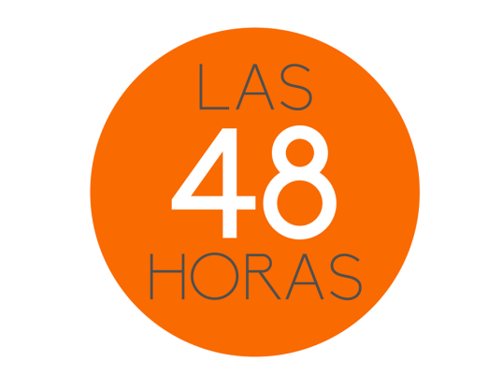
La UnoCinco se desarrolla por tercer año consecutivo, siendo esta tercera edición aún más atractiva debido a los premios que se le otorgarán a los ganadores de las competencias: una práctica profesional, entradas al Festival Internacional de Diseño y viaje en helicóptero para la dupla ganadora de The BOX, un concurso de publicidad en compañía con la reconocida agencia Ogilvy Costa Rica, y un fondo de $ 250 USD al Mejor Cortometraje del concurso Las 48 horas, un reto en el que 8 equipos tendrán que grabar un cortometraje contra reloj.
Se contará con la participación de más de 40 invitados, entre ellos Gustavo Araya, presidente y Director del Instituto Ciudadano, con su charla “No es lo mismo verla venir que bailar con ella: Manejo de comunicación del nuevo gobierno”, además de una mesa sobre Emprendimientos en Periodismo, y con la presentación de campañas exitosas como Coca Cola Digital y el caso galardonado a mejor trabajo por los Premios Volcán: IncompleteBIOS para Paniamor de la agencia Leo Burnett Costa Rica.
La semana de la comunicación inicia este 20 de octubre y finaliza el viernes 24 de este mismo mes, todas las actividades de charlas, foros y muestras se desarrollarán en los auditorios de las distintas facultades de la UCR y son abiertas al público en general.
Para información y conocer más de cada actividad contáctenos a launocincoinfo@gmail.com

Manuela Ramírez (Coordinación LaUnoCinco)
Tel. 8892-9346
launocincoinfo@gmail.com

